Муниципальное дошкольное образовательное автономное учреждение детский сад общеразвивающего вида «Солнышко»с приоритетным осуществлением

деятельности по художественно – эстетическому развитию детей

(МДОАУ д/с «Солнышко»)

**Родительское собрание**

**«Роль игры в развитии детей дошкольного возраста»**

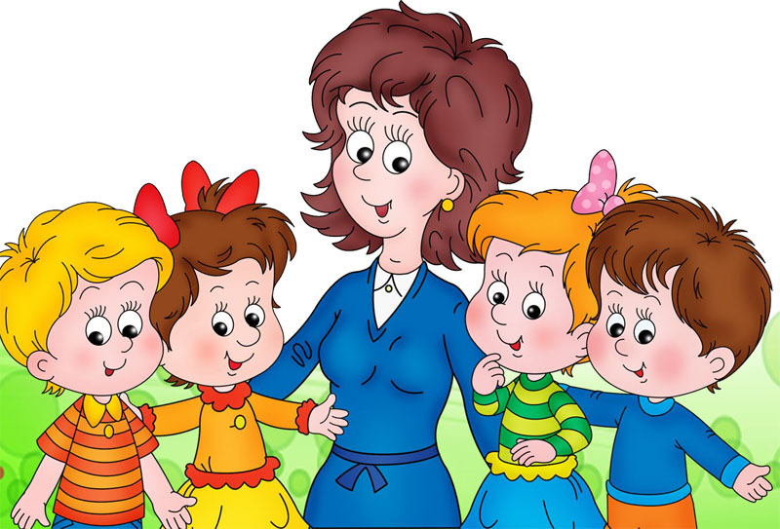

**Подготовил воспитатель:**

С.Р.Лебедева

г. Пыть – Ях

2014 г.

**Родительское собрание**

**«Роль игры в развитии детей дошкольного возраста»**

**Цель:**

1.Дать родителям знания о значении игры в развитии ребенка;

2.Заинтересовать проблемой;

3.Приобщить к игре ребенка в условиях семьи;

4.Выслушать суждения родителей по проблеме, помочь выйти из спорных ситуаций, обосновывая их.

**Форма проведения. Дискуссия.**

**Ход собрания.**

Воспитатель. Задумывались ли вы, почему дети любят играть? Что дает игра ребенку? Помните, во что играли вы в своем детстве?

(Предлагает перечислить игры.)

Воспитатель. Немного статистики. Из 300 опрошенных родителей никто не сказал, что ребе нок не любит играть. Многие из них отметили роль игры в развитии их детей, но не отличают ее от других видов деятельности. Так, к игре детей они относят забавы, шалости, досуг, занятия лепкой, слушание книг, просмотры телепередач и др. Любимые игры детей, по их мнению, это "школа", "детский сад", "больница", "куклы", "война" и др. подвижные, настольно-печатные, компьютерные. Вместе с тем некоторые взрослые недооценивают роль игры в развитии их ребенка.

Вопрос родителей. Моя дочка все время играет. Она постоянно разговаривает сама с собой, сделала кассу, нарезала бумажные "деньги", перекладывает их с места на место... Разве это помогает ее развитию?

Воспитатель. Да, роль игры, к сожалению, недооценивается некоторыми родителями. Для ребенка это способ самореализации, в игре он может стать тем, кем мечтает быть в реальной жизни: врачом, водителем, летчиком и т. д. Сюжетно-ролевая игра очень популярна, и любима детьми, готовит их к будущей жизни. Она называется так потому, что основными ее элементами являются игровой замысел, разработка сценария (сюжета), собственно игровые действия, выбор и распре деление ролей. Это вид творческой игры, которая создается самими детьми, они сами придумывают в ней правила.

О значении игры в развитии ребенка сказано очень много.

Игра - потребность детского организма, средство разностороннего воспитания ребенка.

Вопросы родителям.

В чем, по вашему мнению, заключается роль игры в развитии ребенка?

Как вы думаете, обучается ли ребёнок во время игры?

(Воспитатель предлагает желающим высказаться, после чего обобщает ответы.)

Воспитатель.

В игре ребёнок обучается:

Эмоционально вживаться, "врастать" в сложный социальный мир взрослых людей.

Переживать жизненные ситуации других людей как свои собственные, понимать смысл их действий и поступков.

Осознать своё реальное место среди других людей.

Уважать себя и верить в себя. Решая игровые задачи, дети проявляют максимальную компетенцию, они действуют уверенно, не задавая вопросов взрослому и не спрашивая у него разрешения. Игра - это арена детских успехов и достижений. Задача взрослых - закрепить у ребёнка уверенность в себе, проявляя положительное отношение к его игровой деятельности.

Надеяться на собственные силы при столкновении с проблемой: игра предоставляет детям возможность ставить и решать собственные задачи. Дети, имеющие большую игровую практику, легче справляются с реальными жизненными проблемами, чем мало играющие.

Свободно выражать свои чувства. Ребёнок, живущий под постоянным неусыпным контролем взрослых, начинает вести себя неестественно. Он недостаточно смел и решителен для того, чтобы обнаруживать свои подлинные чувства, отчего его поведение становится скованным. Возникают барьеры в общении. Поэтому взрослые должны положительно относится к его неподдельным эмоциям и сами проявлять естественность и чистоту отношений.

Переживать свой гнев, зависть, тревогу и беспокойство. В свободных играх детей страх, агрессия и напряжение находят выход и ослабевают, что значительно облегчает реальные взаимоотношения между детьми.

Ситуация для анализа.

На участке детский гомон. Новенький, мальчик пяти лет, впервые попавший в детский сад, с любопытством рассматривает играющую детвору: одни подвозят песок, другие грузят его в машину, третьи строят песочный город.

Тебе тоже, наверное, хочется поиграть вместе с ними? обращается к ребенку воспитатель.

Тот удивленно смотрит на педагога и равнодушно отвечает:

Не-е-е... Я их сейчас расстреляю!

Он ловко вскидывает игрушечный автомат, принесенный из дома, и целится в сторону играющих.

За что же ты их хочешь расстрелять? снова обращается к мальчику педагог.

Атак, ни за что... Я разбойник! Сейчас совершу на них на лет! В голосе недружелюбные нотки.

Ему бы только стрелять да в войну играть, жалуется вечером мать воспитателю.

Для таких игр у него, кажется, нет недостатка в игрушках, замечает воспитатель, имея в виду саблю, пистолет с пистона ми, самодельный щит, лежащие в хозяйственной сумке матери.

Да, конечно, соглашается мать, он требует, приходится покупать. Боевой растет, даже слишком.

А вы не пытались его переключить на другие игры, более спокойные? Да и игрушки бы ему другие, которые располагают к более спокойным играм, например...

А зачем? недоумевает женщина. Пусть играет, во что хочет. Хоть в Соловья-разбойника! Какое это имеет значение!

Вопросы родителям.

Какое значение, по-вашему, мнению, имеют в нравственном становлении личности те роли, которые берет на себя ребенок?

В чем, по-вашему, состоит воспитательное значение игр?

Воспитатель.

В игре ребенок приобретает новые и уточняет уже имеющиеся у него знания, активизирует словарь, развивает любознательность, пытливость, а также нравственные качества: волю, смелость, выдержку, умение уступать. У него формируются начала коллективизма. Ребенок в игре изображает то, что видел, пережил, он осваивает опыт человеческой деятельности. В игре воспитывается отношение к людям, к жизни, позитивный настрой игр помогает сохранить бодрое настроение.

Мнение родителей.

На игры уходит много времени. Лучше пусть ребенок сидит у экрана телевизора, компьютера, слушает сказки в записи. Тем более в игре он может что-то сломать, порвать, испачкать, потом убирай за ним. А знания он и так получит в детском саду.

Вопросы родителям.

Есть ли другие точки зрения о значении детской игры?

(Желающим предлагается высказаться.)

Воспитатель.

Значение игры порой недооценивается. Впервые году советской власти считалось, что игра ребенку не нужна это пустое занятие. Если ребенок научился лепить куличи из песка, то пусть идет на производство и печет их там.

Современные исследования показали, что оперирование предметами-заменителями поможет ребенку в дальнейшем усваивать различные символы, подготовит его к обучению работе на компьютере. В игре развивается воображение. Вспомните, во что играет ребенок, какие для этого использует предметы? Например, из цветка ромашки можно "приготовить" кукле "яичницу", палочкой сделать укол, поднос использовать вместо руля. Вы, наверное, и сами замечали, что ребенок в игре словно забывает о действительности верит, что кукла живая, мишке больно, если его взяли за ухо, а он сам настоящий капитан или летчик.

Помните, что ребенку бывает трудно выйти из игры, прервать ее, переключиться на другие виды деятельности. Эту особенность можно использовать в воспитании, предупреждая, таким образом, непослушание. Например, обратитесь к ребенку, играющему в больницу: "Доктор, вашим больным нужен покой, им пора спать", или напомните "водителю", что машины едут в гараж.

На самом деле дети всегда отличают игру от действительности, употребляя выражения "понарошку", "как будто", "по правде". Действия, недоступные им в реальной жизни, они выполняют именно в игре, "понарошку". Играя, ребенок как бы входит в жизнь, знакомится с ней, размышляет над увиденным. Но есть дети, которые не играют или играют мало в силу загруженности занятиями, из-за несоблюдения режима, чрезмерного увлечения просмотром телевизионных передачу.

Ребенку необходимы время и игровое пространство. Если он; посещает детский сад, то в лучшем случае поиграет вечером, если не будет других соблазнов телевизора, компьютера и т. д. Игровое пространство это уголок, столик с любимыми игрушками, стул, правильно подобранный игровой материал.

Игра у ребенка обычно возникает на основе и под влиянием полученных впечатлений. Не всегда игры бывают с положительным содержанием, часто дети отражают в игре негативные представления о жизни.

Ситуация для анализа.

Однажды Слава предложил ребятам, играющим в семью:

Можно я буду играть с вами? Я буду папой, приходить поздно и пить вино. А потом буду скандалить. Ира возразила:

Не надо скандалить, мой папа никогда не ругается.

И пить вино это плохо, добавляет Женя.

Это почему же плохо? Мой папа всегда так делает... убежденно сказал Слава и, набрав удлиненные детали строителя, добавил: Вот сколько бутылок вина я вам принесу!

Вопросы родителям.

Какие чувства вызывает у вас эта ситуация?

Почему, по вашему мнению, она сложилась?

Вопрос родителей.

Почему моя дочь не хочет играть одна? Если вместе с нею взрослые, она увлекается. Стоит оставить одну, тотчас игра прекращается. Была поменьше, думали, вот начнёт ходить - станет легче, с рук сойдет, и забавлять не придётся. А ведь у малышки имеются все условия: специальный уголок, множество интересных игрушек. Может, это зависит от особенностей ребёнка?

Вопросы родителям.

Почему ребёнок не хочет играть один?

Как обучить ребёнка умению играть?

Воспитатель.

Ребенок четырёх летнего возраста нуждается в совместной игре с взрослыми. Дети этого возраста могут играть в путешествия, обыгрывать сюжеты понравившихся им сказок, мультфильмов. Здесь уже появляются многотемные игры, то есть объединение нескольких сюжетов в один. Например, в игре "дочки-матери" куклы посещают детский сад, болеют, ходят в магазин, на почту, ездят отдыхать и т. д. Важно направлять игру детей, не разрушая ее, сохранять самодеятельный и творческий характер игры, непосредственность переживаний, веру в правду игры.

С детьми 5-6-7 лет используйте косвенные методы, например наводящие вопросы, совет, подсказки, введение дополнительных персонажей, ролей. Большую роль оказывает воз действие на ребенка через роль. Например, играя в магазин, можно спросить, почему нет тех или иных продуктов, как лучше упаковать, расположить товар, какие открыть отделы, организовать доставку продуктов людям и т. д.

Актуальной является проблема воспитания предпосылок женственности у девочек и мужественности у мальчиков. Для воспитания этих качеств целесообразно формировать представления у девочек о женских социальных ролях и положительном эмоциональном отношении к ним, связывать свои представления с играми, умение отразить их в играх. Например, можно почитать с девочками произведения, где главной героиней является представительница женского пола, побеседовать о ней, подчеркнуть ее положительные качества. После игры побеседуйте с дочкой о том, какой была мама в игре: например, ласковой, заботливой или, наоборот, равнодушной, злой. Мальчиков можно заинтересовать ролями пожарных, пограничников, спасателей, милиционеров, обратить их внимание на положительные качества представителей этих профессий. Опирайтесь также на художественные произведения, где дан образ положительного героя, проявляющего храбрость, смелость. Нельзя допускать, чтобы дети выбирали игры с отрицательным содержанием, поскольку переживания, связанные с игрой, не проходят бесследно. Можно переключить игру, придав ей положительное содержание, например, предложить ребенку: "Пусть у нас в игре папа будет добрым, ласковым". Если не удалось переключить игру, то надо ее прекратить, объяснив ребенку, почему не следует ее продолжать.

Итак, игра доставляет ребенку много положительных эмоций, он очень любит, когда с ним играют взрослые. Не лишай те его этой радости, помните, что вы и сами были детьми.